Pasos para usar:

1. Los archivos binarios van en la carpeta EventosBin.

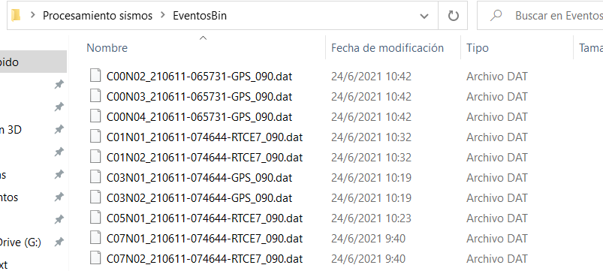

1. Se ejecuta el programa GraficarExtraerEvento.py.
2. Se coloca el nombre del archivo a convertir sin la extensión .bin.

Ejemplo: C00N02_210611-065731-GPS_090

Al dar enter el programa empieza el calculo y muestra la gráfica.

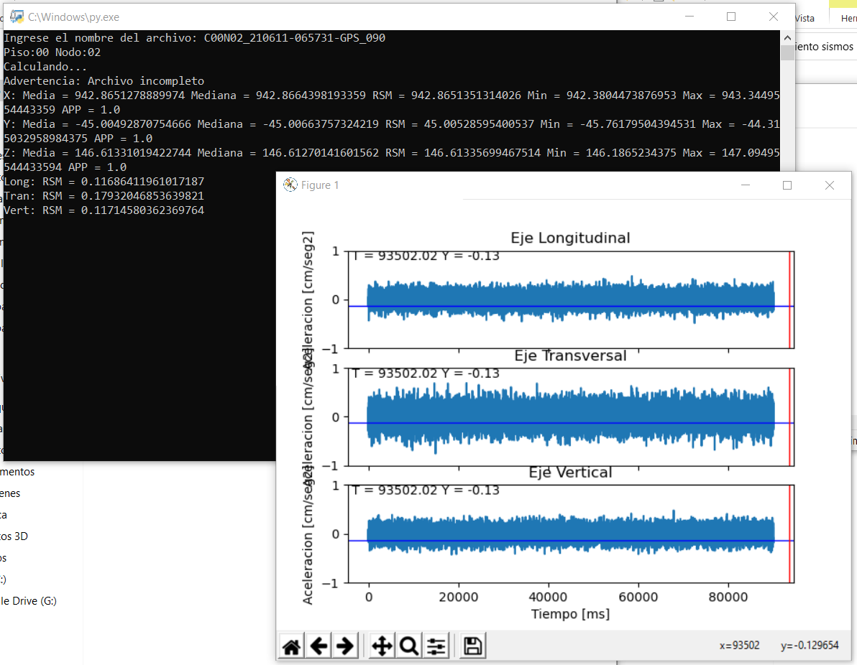

1. Al cerrar el grafico el programa pregunta si se desea extraer el evento.

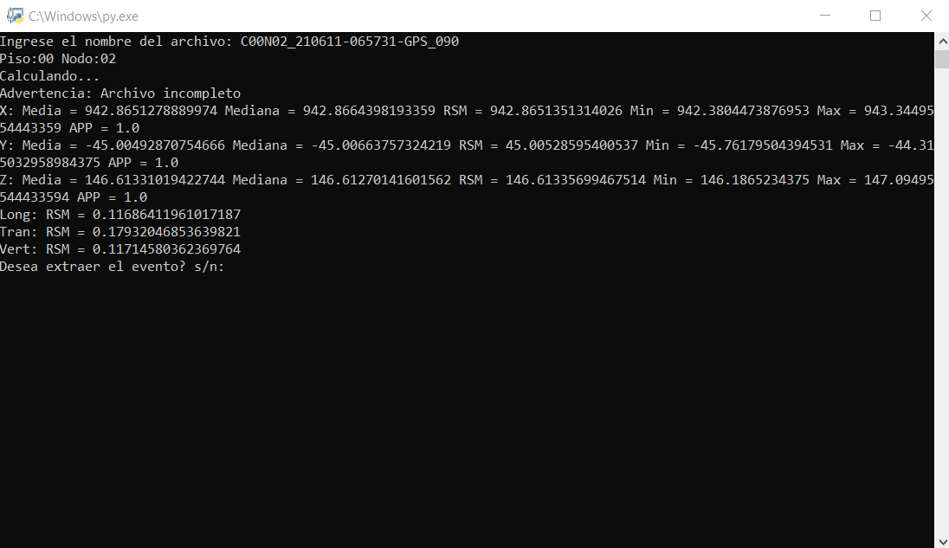

1. Si se selecciona la opción “s”, el programa extraerá el evento en formato texto en la carpeta EventosTxt y se cerrará de forma automática.

